ИССЛЕДОВАНИЕ МЕТОДОВ РЕСТАВРАЦИИ КАРТИН

Е. Ю. ЧИКАЛОВА
Костанайский строительный колледж, ул. Бймагамбетова,1, тел.: 22-05-23,
e-mail: str_col @mail.ru

Одной из форм деятельности преподавателя является работа с учащимися по выполнению НОУ. В процессе совместного творчества происходит не только углубление и расширение знаний по предмету, но и развитие творческого потенциала, расширение кругозора исследователей
Развитие современных технологий определяет стандартный спектр вопросов для НОУ. Как правило, они связаны с интересующими подростков темами: внедрение компьютерных инновации, новейшие разработки в области цифровых систем. Данный интерес понятен и обоснован, так как ни один современный молодой человек не мыслит будущего без использования компьютерной техники. Мы принимаем как данность, что 20 лет назад компьютер был в новинку, 10 лет назад начал завоёвывать умы пользователей, сегодня - это повседневность, а завтра – это жизненная необходимость. Разве не угрожает безграничное проникновение, пусть самой умной и многофункциональной, но все- же техники, гармоничному развитию личности. И здесь немаловажным является желание пробудить у учащихся интерес к красоте окружающего, реального, а не виртуального мира. Одним из факторов пробуждения и воспитания эстетических , эмоциональных чувств учащихся является знакомство его с художественно- архитектурным наследием. Выбор темы исследовательской работы преследовал именно эту задачу.
Реставрация картин и икон – одно из основных направлений деятельности реставраторов. Реставратору профессионалу необходимо хорошо разбираются в различных техниках написания картин, знать особенности материалов, которые для этого применяются. Мастера своего дела, как правило должны иметь значительный опыт реставрации живописных полотен, использовать наиболее подходящие способы реставрации картин, так как они в процессе работы соприкасаются с произведениями известных художников.
В последние годы на первое место выходит не техническая, а художественная реставрация живописи. Конечно, если полотно сильно повреждено, то техническое восстановление картины необходимо. Однако, наиболее важным считается реставрация картины таким образом, чтобы позволить зрителям увидеть действительно авторскую живопись. К сожалению, многие старинные картины, написанные талантливыми художниками прошлого, дошли до нас в записанном состоянии. Это означает, что поверх авторской живописи вносились многочисленные поправки и дописки. Обычно это делалось из самых благих побуждений, чтобы восстановить поврежденные участки картины, однако последствия этого самые пагубные. Истинная техника многих мастеров живописи скрыта от нас, и только реставраторы способны вернуть произведениям искусства их первозданный вид.
Расчистка живописных полотен ранее в основном осуществлялась механическими способами. То есть реставратор брал компресс или ватный тампон, окунал его в специальный растворитель и вручную обрабатывал картину, руководствуясь лишь собственным чутьем и зрением. Тонкий художественный вкус, знания, многолетний опыт, тщательно подобранные технологии позволяли реставраторам и ранее получать хорошие результаты. Однако, такие недостатки способов реставрации картин, которые являются традиционными и применялись годами, как невозможность с высокой точностью обнаружить все изменения в том случае, если они вносились неоднократно, привели к ому, что реставраторы стали искать новые методы.
Сейчас на помощь реставратору приходит наука и современные технологии. Чтобы восстановить авторскую живопись и устранить последствия непрофессиональной реставрации, реставрационные мастерские используют новые методы, в том числе определение поздних слоев с помощью микроскопа. Такой способ применим для реставрации масляной живописи, картин, которые выполнены в другой технике: графика, акварель, пастель.
Любая реставрация начинается с того, что реставратор изучает живописное полотно, дабы определить, какие недостатки и повреждения имеют место быть. Их можно условно разделить на недостатки, которые связаны с течением времени и в какой-то мере являются естественными и повреждения, которые связаны с неблагоприятным воздействием внешних факторов.
В первом случае – процесс реставрации картин может быть минимальным, если изображение доступно зрителю, во втором – применяют основные методы реставрации, которые позволяют устранить обнаруженные при осмотре проблемы.
Методы реставрации картин сильно разнятся в зависимости от того, когда и в какой технике было создано живописное полотно.
Реставрация масляной живописи состоит из одних процессов, реставрации акварели – из других. Есть операции, которые производятся повсеместно. В некоторых случаях при необходимости может быть применена химическая реставрация картин. Для любой картины естественным воздействием является ее старение – реставрация в данном случае должна быть очень осторожной.
Если полотно в целом в хорошем состоянии, авторская живопись не повреждена, то реставрационные работы могут и вовсе не понадобиться. Однако, помимо самого изображения в восстановлении могут нуждаться отдельные элементы, которые служат основой картины. Очень часто требуется реставрация рам картин, которые имеют трещины или сколы. Иногда нужно отдельно поработать с холстом произведения, который загрубел или порвался.
Одним из самых непростых и интересных процессов в реставрации является восстановление картин, которые выполнены в смешанной технике. Она получила распространение на стыке 19 и 20 веков, когда художники активно шли на эксперименты в области живописи. На одном полотне могли сочетаться темпера и пастель, акварель и графика, а также другие вещества: гипс, фольга, смола, песок, известь. Кроме того, даже холст перестал быть обязательным элементом картины. Художники могли создавать свои произведения и на картоне, дереве или бумаге.
Еще одной особенностью живописи, выполненной с применением смешанных техник, стало то, что зачастую художники не использовали лаковое покрытие для закрепления изображения.
Все вышеперечисленное: замысловатые техники, смешение необычных материалов, отсутствие традиционных средств защиты полотен вкупе с неподходящими условиями хранения картин – во-первых, привело к тому, что многие произведения живописи дошли до нас в поврежденном состоянии, а во-вторых, заметно усложнило работу реставраторов. Чтобы восстановить, например, картину, написанную русским авангардистом в 20 годах прошлого века, реставратору приходится быть химиком, историком, прекрасно разбираться во всех особенностях материалов, которые художник решил применить в данном конкретном случае, а также быть готовым к тому, что метод реставрации такого живописного полотна еще не разработан.
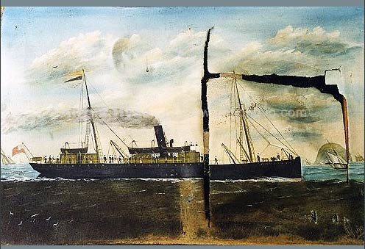
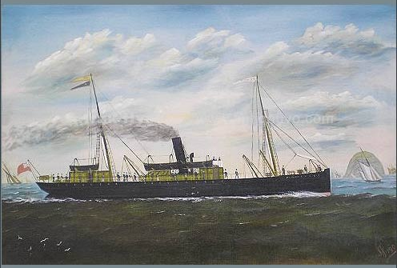

Глубокая реставрация картины (техническая, художественная)
Множество экспериментальных технологий по восстановлению живописи было создано реставраторами самостоятельно, для чего им понадобились все их знания, опыт и художественное чутье. Картина, в какой бы технике она ни была написана должна быть отреставрирована так, чтобы сохранился первоначальный замысел, вмешательство в авторскую живопись возможно лишь в крайнем случае. При этом укрепление произведения искусства, которое, как правило, действительно необходимо, должно производиться таким образом, чтобы изображение не изменило своих свойств: цвет, тон – все должно остаться прежним.
Изучая в процессе исследования все тонкости и нюансы работы реставратора учащиеся- исследователи узнают восстановленные всемирно известные шедевры, понимают насколько важно бережно относиться к истории и как нелегко сохранить ускользающую красоту.

Литература:
- Борщ А.О. Рисунок в средней художественной школе. «Искусство»,1963 г.;
- Еженедельный журнал «Искусство рисования и живописи» Практический курс;
- Зайцев К.А. Современная архитектурная графика. Стройиздат, 1970 г.;
- Сборник. Школа изобразительного искусства. «Искусство»,1964 г.;
- Сураженко АюЕ. Альфрейно-живописные работы. Москва. Высшая школа 1976 г;
- Тихонов С.В. Демьянов В.Т. Подрезков В.Б. «Рисунок»,М., Стройиздат;
- Третьяковская галерея. Путеводитель. Москва 2006г.

